BỘ NÔNG NGHIỆP VÀ MÔI TRƯỜNG TRƯỜNG ĐẠI HỌC THỦY LỢI

BÀI TẬP LỚN
PHÁT TRIỂN ỨNG DỤNG CHO THIẾT BỊ DI ĐỘNG
ĐỀ TÀI: ỨNG DỤNG QUẢN LÝ ĐIỂM DANH BẰNG NHẬN DIỆN KHUÔN MẶT CHO TRƯỜNG ĐẠI HỌC THUỶ LỢI

Giáo viên hướng dẫn: ThS. Kiều Tuấn Dũng Sinh viên thực hiện:
STT | Mã sinh viên | Họ và tên | Lớp
1 | 2251172371 | Bùi Khắc Huy | 64KTPM3
2 | 2251172279 | Nguyễn Thành Đồng | 64KTPM3
3 | 2251172272 | Trần Tiến Đạt | 64KTPM3

Hà Nội, năm 2025

BỘ NÔNG NGHIỆP VÀ MÔI TRƯỜNG TRƯỜNG ĐẠI HỌC THỦY LỢI

BÀI TẬP LỚN
PHÁT TRIỂN ỨNG DỤNG CHO THIẾT BỊ DI ĐỘNG

ĐỀ TÀI: ỨNG DỤNG QUẢN LÝ ĐIỂM DANH BẰNG NHẬN DIỆN KHUÔN MẶT CHO TRƯỜNG ĐẠI HỌC THUỶ LỢI

STT | Mã Sinh Viên | Họ và Tên | Ngày Sinh | Điểm
 |  |  |  | Bằng Số | Bằng Chữ
1 | 2251172371 | Bùi Khắc Huy | 27/10/2004
2 | 2251172279 | Nguyễn Thành Đồng | 21/07/2004
3 | 2251172272 | Trần Tiến Đạt | 09/01/2004

CÁN BỘ CHẤM THI

Hà Nội, năm 2025

LỜI NÓI ĐẦU

Trong bối cảnh cuộc Cách mạng công nghiệp 4.0 đang diễn ra mạnh mẽ, công nghệ thông tin và trí tuệ nhân tạo ngày càng được ứng dụng rộng rãi vào nhiều lĩnh vực của đời sống, đặc biệt là trong giáo dục và đào tạo. Việc áp dụng các giải pháp công nghệ hiện đại nhằm nâng cao hiệu quả quản lý, giảm thiểu sai sót và tiết kiệm thời gian đang trở thành xu hướng tất yếu.
Xuất phát từ thực tế đó, nhóm chúng em thực hiện bài tập lớn môn Phát triển ứng dụng cho thiết bị di động với đề tài “Ứng dụng quản lý điểm danh bằng nhận diện khuôn mặt cho Trường Đại học Thủy Lợi”. Ứng dụng được xây dựng với mục tiêu hỗ trợ công tác điểm danh của giảng viên và sinh viên, đảm bảo tính chính xác, nhanh chóng, đồng thời hạn chế những bất cập trong phương pháp điểm danh thủ công truyền thống.
Trong quá trình thực hiện, nhóm đã vận dụng kiến thức về phát triển ứng dụng di động, tích hợp công nghệ nhận diện khuôn mặt, cũng như các kỹ năng phân tích và thiết kế hệ thống. Báo cáo này trình bày toàn bộ quá trình nghiên cứu, thiết kế, triển khai và đánh giá ứng dụng.
Mặc dù nhóm đã nỗ lực hết mình, song do hạn chế về thời gian và kiến thức nên bài tập và báo cáo không tránh khỏi thiếu sót. Nhóm rất mong nhận được sự đóng góp ý kiến từ thầy cô và các bạn để hoàn thiện hơn.
Nhóm xin chân thành cảm ơn thầy giảng dạy môn Phát triển ứng dụng cho thiết bị di
động đã tận tình hướng dẫn và tạo điều kiện để nhóm hoàn thành bài tập lớn này.

MỤC LỤC
Chương 1. TỔNG QUAN VỀ ĐỀ TÀI 5
  - Giới thiệu về đề tài 5
  - Mục tiêu của đề tài 5
  - Phạm vi của đề tài 5
  - Phân chia nhiệm vụ 6
Chương 2. PHÂN TÍCH VÀ ĐẶC TẢ YÊU CẦU 7
  - Mục đích tài liệu: 7
  - Mô tả sơ bộ 7
  - Đối tượng sử dụng hệ thống: 7
  - Yêu cầu chức năng 8
    - Phân nhóm chức năng 8
    - Chi tiết chức năng 9
  - Yêu cầu phi chức năng 14
  - Yêu cầu Kỹ thuật & kiến trúc 16
Chương 3. THIẾT KẾ VÀ XÂY DỰNG ỨNG DỤNG 18
  - Thiết kế Figma 18
  - Thiết kế CSDL 20
  - Giao diện ứng dụng 21
    - Màn hình Đăng nhập chung của Users 21
    - Giao diện trang sinh viên 21
    - Giao diện trang giảng viên 26
    - Giao diện trang Admin Quản trị viên 28
KẾT LUẬN 33

Chương 1. TỔNG QUAN VỀ ĐỀ TÀI

Giới thiệu về đề tài

Trong môi trường đại học, quản lý chuyên cần và điểm danh sinh viên là công việc bắt buộc và có ảnh hưởng trực tiếp đến chất lượng đào tạo. Tuy nhiên, phương pháp điểm danh truyền thống như gọi tên hoặc ký tên không còn phù hợp vì gây tốn thời gian, dễ sai sót và đặc biệt là xuất hiện tình trạng gian lận điểm danh hộ. Trước yêu cầu chuyển đổi số trong giáo dục và hiện đại hóa quản lý, việc xây dựng một hệ thống quản lý điểm danh tự động bằng công nghệ nhận diện khuôn mặt trở nên cần thiết.

Đề tài “Xây dựng hệ thống quản lý điểm danh bằng nhận diện khuôn mặt cho Trường Đại học Thủy lợi” ra đời nhằm giải quyết những hạn chế của phương pháp thủ công, góp phần số hóa quy trình, đảm bảo tính chính xác, minh bạch và nâng cao hiệu quả quản lý học tập.

Mục tiêu của đề tài

    - Xây dựng hệ thống điểm danh sinh viên sử dụng công nghệ nhận diện khuôn mặt kết hợp với mã QR trên nền tảng ứng dụng dành cho thiết bị Android.
    - Tự động hóa quy trình điểm danh, rút ngắn thời gian, giảm thiểu sai sót và chống gian lận.
    - Hỗ trợ giảng viên quản lý lớp học, môn học, buổi học và thống kê báo cáo chuyên cần một cách thuận tiện.
    - Tạo cơ sở dữ liệu thống nhất, phục vụ công tác tra cứu, tổng hợp và báo cáo chuyên cần của sinh viên.
    - Đóng góp vào tiến trình chuyển đổi số trong công tác quản lý đào tạo tại Trường Đại học Thủy lợi.

Phạm vi của đề tài

    - Đối tượng áp dụng: Giảng viên và sinh viên Trường Đại học Thủy lợi.

    - Hoạt động triển khai: Điểm danh trong các lớp học lý thuyết, thực hành, seminar.

    - Chức năng hệ thống:

+ Quản lý thông tin giảng viên, sinh viên, lớp học, môn học, buổi học.

+ Điểm danh qua camera trực tiếp (laptop, điện thoại) hoặc thông qua mã QR kết hợp nhận diện khuôn mặt.
+ Cung cấp chức năng quản lý, tra cứu, thống kê, xuất báo cáo điểm danh.

    - Phân quyền sử dụng: Quản trị viên, giảng viên và sinh viên.

    - Hạ tầng triển khai: Hệ thống web hỗ trợ đa nền tảng (PC, mobile), hoạt động ổn định, dễ mở rộng và bảo mật dữ liệu.

Phân chia nhiệm vụ

Thành viên | Nhiệm vụ
Bùi Khắc Huy | Xử lý API, xây dựng trang web admin Xử lý đổi mật khẩu và giao diện cài đặt Xử lý đăng nhập  Xây dựng chức năng và giao diện cho giảng viên
Nguyễn Thành Đồng | Xây dựng giao diện và chức năng trang  chủ, QR sinh viên  Xử lý quét QR của sinh viên  Xử lý công nghệ quét khuôn mặt điểm danh sinh viên
Trần Tiến Đạt | Xây dựng Cơ sở dữ liệu Xây dựng trang web admin  Xây dựng giao diện và chức năng điểm danh cho sinh viên  Xử lý công nghệ quét khuôn mặt điểm danh sinh viên

Chương 2. PHÂN TÍCH VÀ ĐẶC TẢ YÊU CẦU

Mục đích tài liệu:
Tài liệu này cung cấp một cái nhìn tổng quan về "Ứng dụng Quản lý Điểm danh bằng Nhận diện khuôn mặt" cho Trường Đại học Thủy lợi. Tài liệu mô tả các yêu cầu chức năng, phi chức năng, các yêu cầu về kiến trúc và công nghệ, làm cơ sở cho việc thiết kế, phát triển và kiểm thử ứng dụng.ài liệu này cung cấp một cái nhìn tổng quan về "Ứng dụng Quản lý Điểm danh bằng Nhận diện khuôn mặt" cho Trường Đại học Thủy lợi. Tài liệu mô tả các yêu cầu chức năng, phi chức năng, các yêu cầu về kiến trúc và công nghệ, làm cơ sở cho việc thiết kế, phát triển và kiểm thử ứng dụng.

Mô tả sơ bộ:
Bối cảnh: Trong môi trường đại học, quản lý chuyên cần và điểm danh sinh viên là công việc bắt buộc và ảnh hưởng trực tiếp đến chất lượng đào tạo. Phương pháp điểm danh
truyền thống (gọi tên, ký tên) tốn nhiều thời gian, dễ sai sót và xảy ra tình trạng gian lận điểm danh hộ.
Giải pháp: Trước yêu cầu chuyển đổi số trong giáo dục, đề tài "Ứng dụng quản lý điểm danh bằng nhận diện khuôn mặt kết hợp mã QR cho Trường Đại học Thuỷ Lợi" được xây dựng nhằm giải quyết những hạn chế trên .
Công nghệ: Hệ thống ứng dụng công nghệ nhận diện khuôn mặt kết hợp mã QR trên nền tảng thiết bị di động để tự động hóa quy trình điểm danh, đảm bảo tính chính xác, minh bạch, nhanh chóng và nâng cao hiệu quả quản lý đào tạo.

Đối tượng sử dụng hệ thống:

Mã đối tượng | Tên | Mô tả
US-01 | Quản trị  viên hệ thống | - Là đối tượng có toàn quyền cao nhất, quản lý toàn bộ hệ thống. (Chính là nhóm phát triển).  - Quản lý tài khoản (Giảng viên, Sinh viên), phân quyền  - Nhập thủ công và quản lý dữ liệu lõi (môn học, lớp học, bộ môn, lịch học,...)  - Cấu hình hệ thống và xem báo cáo tổng thể

 |  | - Thực hiện phân công Giảng viên và thêm/xóa sinh viên vào các lớp học này.
US-02 | Giảng viên | - Chỉ xem và quản lý các lớp học được Admin phân công.  - Tạo và quản lý các buổi học, phiên điểm danh (QR).  - Khi tạo phiên, Giảng viên có thể cài đặt thời gian bắt đầu, kết thúc (và mật khẩu tùy chọn).  - Theo dõi kết quả điểm danh, điều chỉnh (nếu cần) và xuất báo cáo chuyên cần cho lớp mình phụ trách.
US-03 | Sinh viên | - Nghiệp vụ quan trọng: Trong lần đầu sử dụng, sinh viên phải thực hiện đăng ký và cập nhật dữ liệu khuôn mặt mẫu (ảnh template) của mình qua camera điện thoại.  - Là đối tượng tham gia các lớp học.  - Thực hiện điểm danh trong các phiên điểm danh.  - Xem lịch sử điểm danh cá nhân của mình.

Yêu cầu chức năng

Phân nhóm chức năng

Mã nhóm | Tên nhóm chức năng | Mô tả
FC-01 | Quản lý Tài khoản & Xác thực | Quản lý đăng nhập, đăng xuất, thông tin cá nhân, và quá trình đăng ký dữ liệu khuôn mặt của sinh viên.
FC-02 | Quản lý Dữ liệu  lõi | Chức năng cho Admin quản lý thông tin nền tảng: Giảng viên, Sinh viên, Môn học, Lớp chính khoá, Lớp học phần,…

FC-03 | Quản lý Lớp học & Giảng dạy | Chức năng cho Giảng viên quản lý các lớp học, buổi học được phân công và xem danh sách sinh viên.
FC-04 | Quản lý điểm  danh | Module nghiệp vụ cốt lõi: Giảng viên tạo phiên, Sinh viên điểm danh bằng nhận diện khuôn mặt qua ứng dụng di động.
FC-05 | Báo cáo & Thống  kê | Cung cấp chức năng tra cứu, thống kê và xuất báo cáo chuyên cần cho các đối tượng theo phân quyền.
FC-06 | Quản trị Hệ thống | Cung cấp các chức năng cấu hình chuyên sâu cho Quản trị viên hệ thống.

Chi tiết chức năng
Mã nhóm | Mã chức năng | Đối tượng | Tên chức năng | Mô tả
FC-01 | FC-01-01 | US-01, US- 02, US-03 | Đăng nhập | Đối tượng đăng nhập vào ứng dụng di động bằng tài khoản (MSSV/Email) và mật khẩu.
FC-01 | FC-01-02 | US-01, US- 02, US-03 | Đăng xuất | Đối tượng đăng xuất khỏi hệ thống.
FC-01 | FC-01-03 | US-01, US- 02, US-03 | Cập nhật thông  tin cá nhân | Cho phép đối tượng cập nhật thông tin cơ bản (SĐT, Email liên hệ).
FC-01 | FC-01-04 | US-01, US- 02, US-03 | Đổi mật khẩu | Đối tượng tự thay đổi mật khẩu cá nhân.

FC-01 | FC-01-05 | US-03 | Quản lý dữ liệu khuôn mặt | Sinh viên đăng ký/cập nhật hình ảnh khuôn mặt mẫu (ảnh template) của mình (sử dụng camera điện thoại) để phục vụ nhận diện.
FC-02 | FC-02-01 | US-01 | Quản lý tài khoản Giảng viên | Thêm, xóa, sửa, khóa/mở khóa tài khoản Giảng viên.
FC-02 | FC-02-02 | US-01 | Quản lý tài khoản Sinh viên | Thêm, xóa, sửa, khóa/mở khóa tài khoản Sinh viên. Toàn bộ dữ liệu được Admin (US-01) nhập thủ công, không đồng bộ với hệ thống của trường.
FC-02 | FC-02-03 | US-01 | Quản lý Môn học | Quản lý danh sách các môn học (nhập thủ công).
FC-02 | FC-02-04 | US-01 | Quản lý Lớp học | Quản lý danh sách lớp tín chỉ, phân công Giảng viên và thêm/xóa sinh viên khỏi lớp (nhập thủ công).

FC-03 | FC-03-01 | US-02 | Xem danh sách  lớp học | Giảng viên xem danh sách các lớp học mình được phân công.
FC-03 | FC-03-02 | US-02 | Xem danh sách sinh viên | Giảng viên xem danh sách sinh viên thuộc một lớp học cụ thể.
FC-03 | FC-03-03 | US-02 | Quản lý buổi học | Giảng viên tạo/sửa/xóa các buổi học (theo lịch trình).
FC-04 | FC-04-01 | US-02 | Tạo phiên điểm  danh | Giảng viên khởi tạo phiên điểm danh cho buổi học (chỉ dùng hình thức Mã QR) và cài đặt thời gian (bắt đầu, kết thúc).
FC-04 | FC-04-02 | US-02 | Tạo mã QR | Hệ thống sinh mã QR duy nhất, có giới hạn thời gian cho phiên điểm danh. Mã QR này hiển thị trên thiết bị của Giảng viên (laptop/điện thoại) để trình chiếu.
FC-04 | FC-04-03 | US-03 | Điểm danh  (Qua App Flutter) | Sinh viên thực hiện điểm danh qua ứng dụng di động:

- Dùng app (Flutter) quét mã QR do Giảng viên cung cấp.

- Sau khi quét QR hợp lệ, camera trước của điện thoại bật lên để chụp ảnh.

- Ứng dụng gửi ảnh vừa chụp (img2) và ảnh mẫu (img1) lên Backend.
FC-04 | FC-04-04 | (Hệ thống) | Xử lý nhận diện & Ghi nhận | Backend (Laravel) gọi sang Service AI (Python) để xử lý:  - Kiểm tra Liveness (chống giả mạo) ảnh vừa chụp.  - Nếu là 'real', tiếp tục so sánh (verify) ảnh vừa chụp với ảnh mẫu bằng model ArcFace.  - Ghi nhận kết quả (Có mặt/Vắng mặt).
FC-04 | FC-04-05 | US-02 | Theo dõi điểm  danh | Giảng viên theo dõi  (real-time) sinh viên

 |  |  |  |  |  | nào đã điểm  thành công. | danh
FC-04 | FC-04-06 | US-02 | Điều chỉnh thủ  công |  |  | Giảng viên có thể điều chỉnh thủ công kết quả cho các trường hợp đặc biệt (lỗi thiết bị...).
FC-05 | FC-05-01 | US-03 | Xem điểm nhân | lịch danh | sử cá | Sinh viên tra cứu lịch sử chuyên cần của mình theo từng môn học trên app.
FC-05 | FC-05-02 | US-02 | Thống kê chuyên cần lớp học |  |  | Giảng viên xem thống kê tỷ lệ chuyên cần của cả lớp hoặc của từng sinh viên.
FC-05 | FC-05-03 | US-02, US- 01 | Xuất báo cáo |  |  | Giảng viên xuất file báo cáo (Excel, PDF) kết quả của lớp học. Admin xuất báo cáo tổng hợp.
FC-06 | FC-06-01 | US-01 | Phân quyền |  |  | Quản lý  (thêm/sửa/xóa) các quyền hạn chi tiết cho các nhóm đối tượng.
FC-06 | FC-06-02 | US-01 | Cấu thống | hình | hệ | Cài đặt các tham số chung: thời gian điểm danh mặc định, ngưỡng nhận diện khuôn mặt (threshold).

  - Yêu cầu phi chức năng

Hạng mục | Yêu cầu chi tiết
Hiệu năng  (Performance) | - Thời gian nhận diện: Thời gian từ lúc sinh viên chụp ảnh đến khi app nhận kết quả (thành công/thất bại) không quá 3 giây (bao gồm cả liveness và verify).  - Khả năng chịu tải: Hệ thống Backend (API) phải có khả năng xử lý ít nhất 100 yêu cầu điểm danh đồng thời (ví dụ: trong một giảng đường lớn) mà không bị nghẽn.  - Thời gian tải ứng dụng: Thời gian tải các màn hình thông thường (danh sách lớp, lịch sử) không quá 1.5 giây.
Độ chính xác  (Accuracy) | - Mô hình nhận diện: Sử dụng DeepFace với model "ArcFace".  - Ngưỡng nhận diện (Threshold): Kết quả chỉ được coi là "khớp" (match) nếu độ tương đồng (distance) nhỏ hơn hoặc bằng 0.60.  - Tỷ lệ nhận diện khuôn mặt chính xác (True Acceptance Rate) phải đạt tối thiểu 99% (với ngưỡng 0.60).
Chống giả mạo  (Anti-Spoofing) | - Hệ thống bắt buộc phải kiểm tra liveness (sự sống) của ảnh chụp khi điểm danh.  - Sử dụng chức năng DeepFace.analyze(actions=['liveness']) để phân tích ảnh đầu vào.  - Hệ thống phải từ chối các trường hợp mà mô hình liveness dự đoán là 'spoof' (giả mạo, ví dụ: ảnh chụp từ màn hình, ảnh tĩnh).

Bảo mật  (Security) | - Bảo mật dữ liệu sinh trắc học: Dữ liệu khuôn mặt mẫu phải được lưu trữ an toàn trên server, chỉ truy cập nội bộ giữa Laravel và Service AI.  - Phân quyền (RBAC): Tuân thủ nghiêm ngặt việc phân quyền. Giảng viên chỉ xem/quản lý lớp của mình. Sinh viên chỉ xem dữ liệu của mình.  - Mật khẩu: Mật khẩu người dùng phải được băm (hashed) an toàn (ví dụ: bcrypt trong Laravel).  - Giao thức: Sử dụng giao thức HTTPS (SSL/TLS) cho toàn bộ giao tiếp giữa App (Flutter) và API Backend (Laravel).  - Mã QR: Mã QR điểm danh phải có hiệu lực trong thời gian rất ngắn (ví dụ: 60 giây) và tự động thay đổi (hoặc chỉ dùng một lần) để chống chia sẻ mã.
Tính sẵn sàng  (Availability) | - Hệ thống phải hoạt động ổn định 24/7, đặc biệt trong các khung giờ giảng dạy (7:00 - 17:00).  - Phải có cơ chế sao lưu (backup) cơ sở dữ liệu (trên VPS) tự động  hàng ngày.  - Thời gian khôi phục (recovery) hệ thống sau sự cố mất dữ liệu không quá 2 giờ.
Giao diện & Trải nghiệm (Usability & UI) | - Giao diện ứng dụng di động (Flutter) phải đơn giản, trực quan, thân thiện, dễ sử dụng cho cả giảng viên và sinh viên.  - Ngôn ngữ sử dụng: Tiếng Việt .  - Phải có hướng dẫn rõ ràng cho sinh viên khi đăng ký khuôn mặt lần đầu và khi thực hiện điểm danh.
Tính tương thích (Compatibility) | - Hệ điều hành: Ứng dụng Flutter phải biên dịch và hoạt động tốt trên các phiên bản hệ điều hành di động Android phổ biến.  - Thiết bị: Tương thích với hầu hết các camera (đặc biệt là camera trước) của điện thoại thông dụng.

  - Yêu cầu Kỹ thuật & kiến trúc

Hạng mục | Yêu cầu chi tiết
Kiến trúc chung | - Hệ thống triển khai theo kiến trúc Client - Server (Microservice).  - 1. Client (Mobile): Ứng dụng Flutter (Dart) chạy trên  Android/iOS.  - 2. Backend (API): Server PHP (Laravel Framework) xử lý logic nghiệp vụ chính (quản lý tài khoản, lớp học, CSDL) và làm cổng API chính.  - 3. AI Service (Microservice): Server Python (Flask), chạy trên một cổng riêng (ví dụ: 5001), chỉ để xử lý các tác vụ AI (Liveness và Verify).  - Luồng giao tiếp: Client (Flutter) <-> Backend (Laravel) <-> AI Service (Python).
Công nghệ  (Client) | - Flutter (ngôn ngữ Dart) cho giao diện.
Công nghệ (Backend) | - PHP sử dụng Laravel Framework để xây dựng.  - Sử dụng JWT (JSON Web Tokens) hoặc Laravel Sanctum để xác thực và phân quyền API.
Công nghệ (AI  Service) | - Python sử dụng Flask để tạo API endpoint /match-faces.  - Thư viện DeepFace làm nền tảng xử lý.  - Mô hình nhận diện: ArcFace.  - Mô hình chống giả mạo: Liveness (từ DeepFace).
Cơ sở dữ liệu  (Database) | - Cơ sở dữ liệu quan hệ MySQL, được cài đặt và vận hành trên  VPS.
Hạ tầng  (Infrastructure) | - Toàn bộ Backend (Laravel), AI Service (Python) và CSDL được triển khai trên một máy chủ ảo (VPS).

Lưu trữ  (Storage) | - Ảnh mẫu khuôn mặt (template) của sinh viên được lưu trữ dưới dạng file (ví dụ: JPG/PNG) trên thư mục của VPS. Đường dẫn ảnh sẽ được lưu trong CSDL.

Chương 3. THIẾT KẾ VÀ XÂY DỰNG ỨNG DỤNG

Thiết kế Figma
Link thiết kế Figma

Ảnh kết xuất Figma các màn hình:
- Sinh viên:
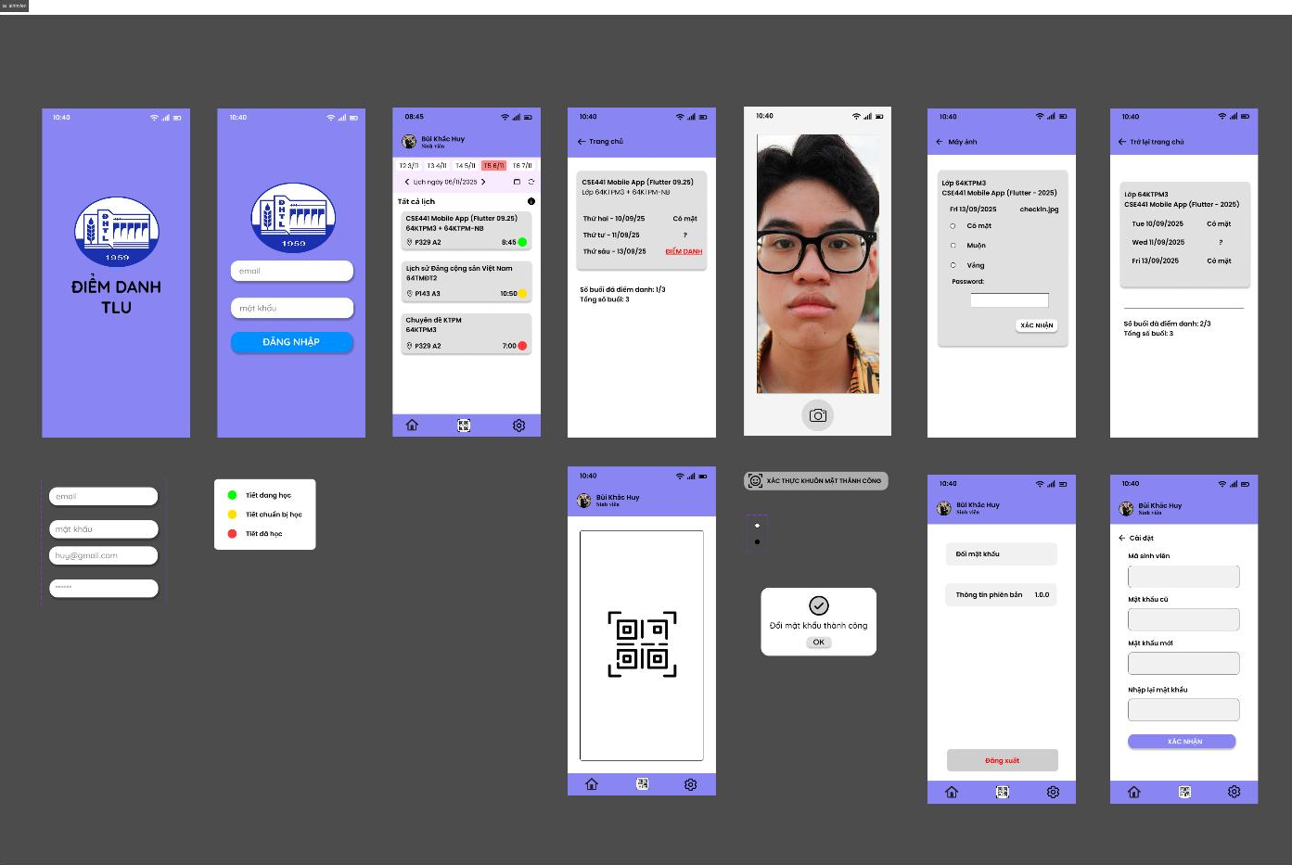

- Giảng viên:
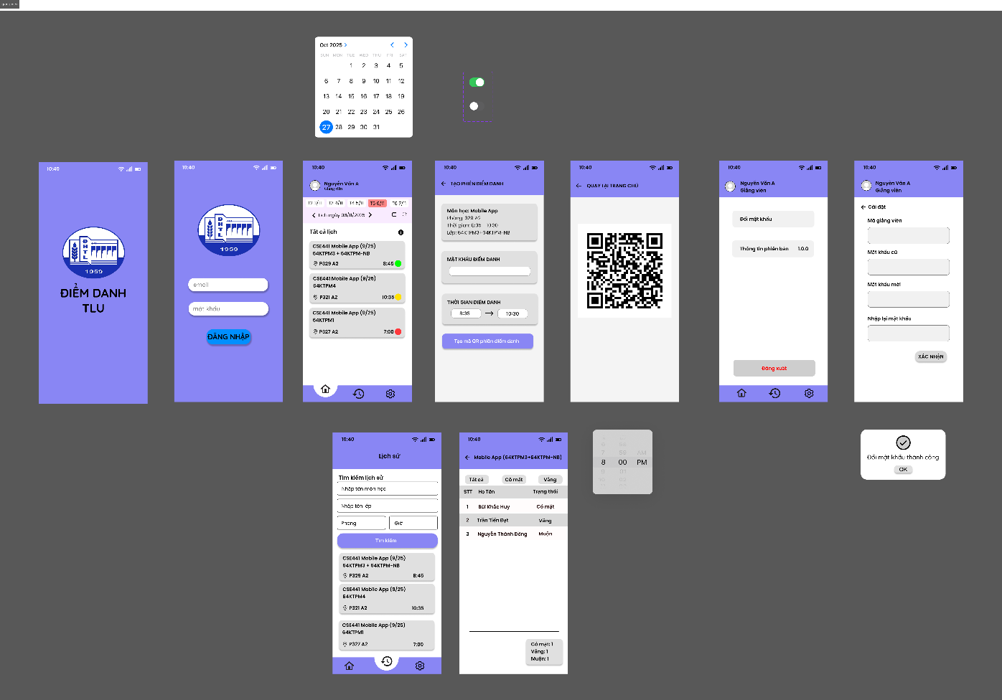

- Admin (quản trị viên hệ thống):
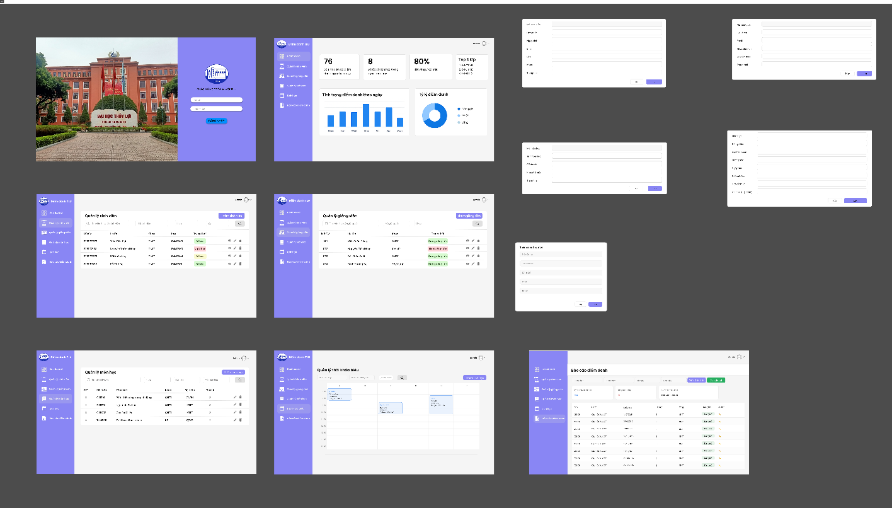

Thiết kế CSDL
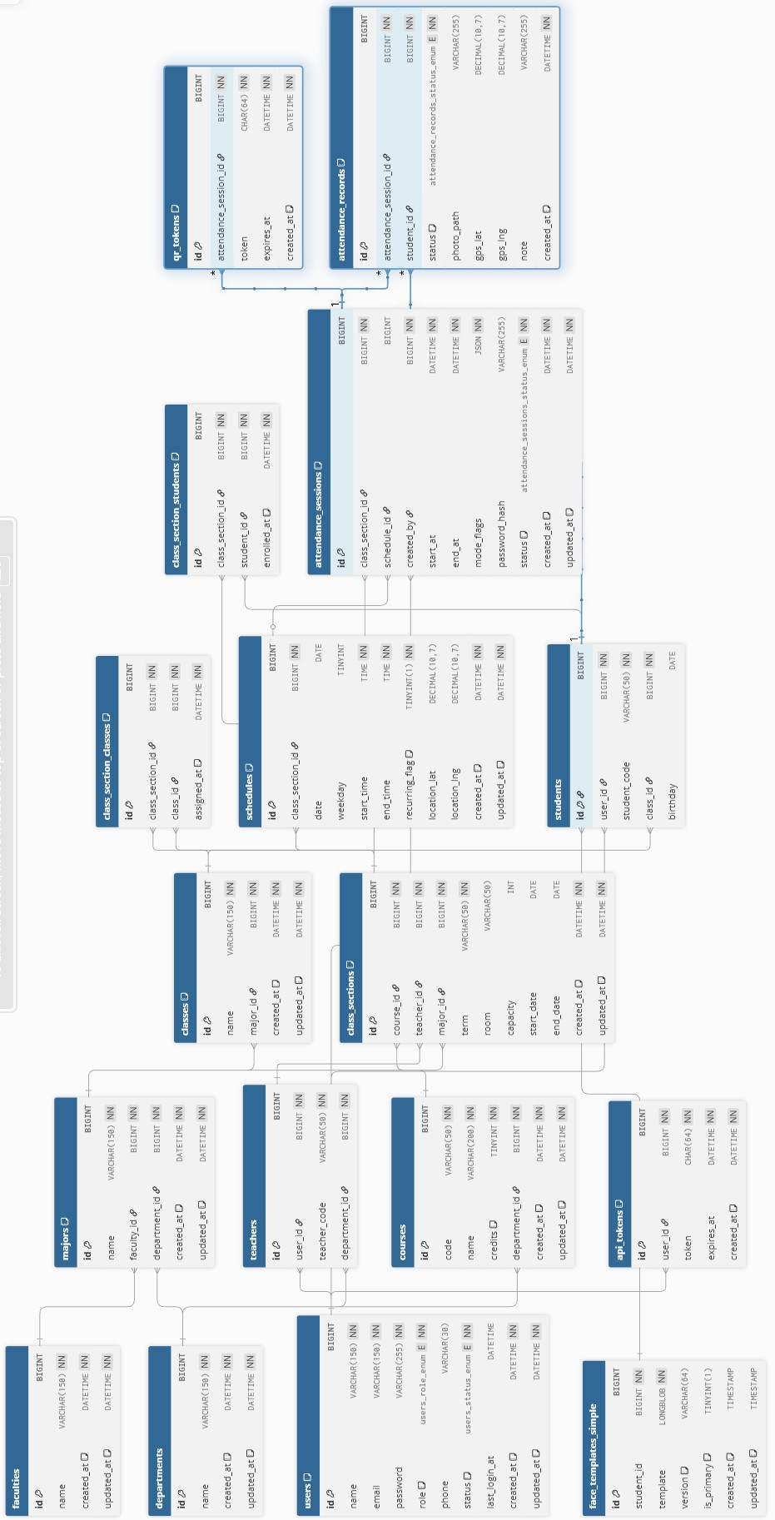

Giao diện ứng dụng

    - Màn hình Đăng nhập chung của Users

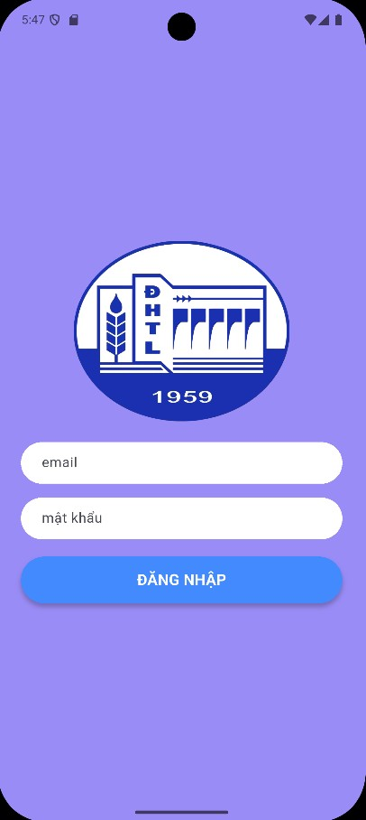

    - Giao diện trang sinh viên
      - Giao diện trang đăng ký khuôn mặt của sinh viên(lần đầu đăng nhập)

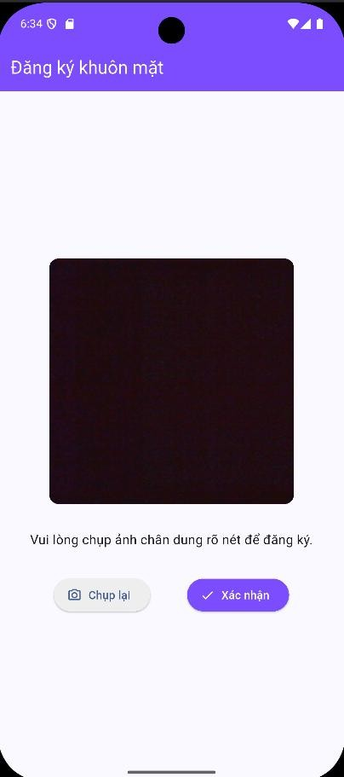

      - Giao diện trang chủ của sinh viên
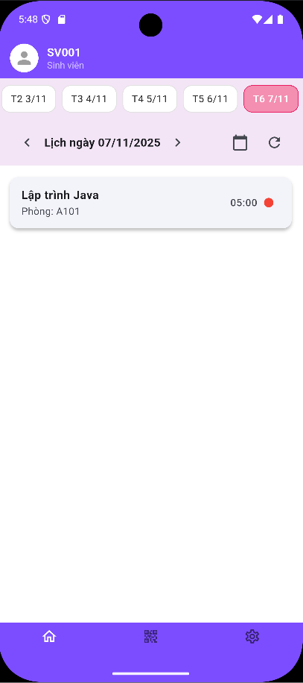

3.2.2.2. Giao diện trang quét mã QR và điểm danh của môn học
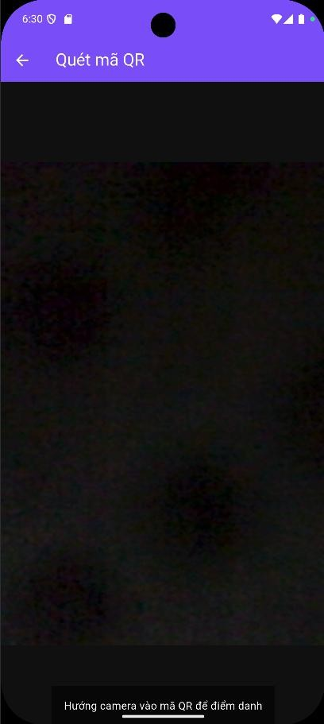
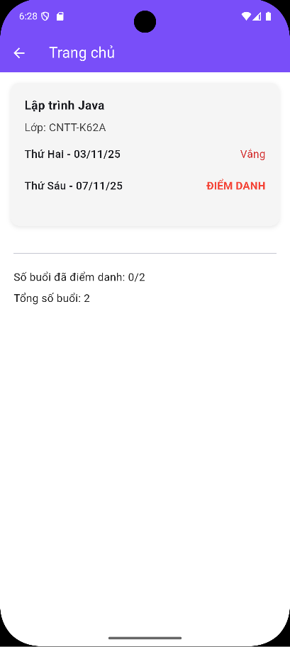

3.2.2.2. Giao diện trang quét khuôn mặt và điểm danh môn học
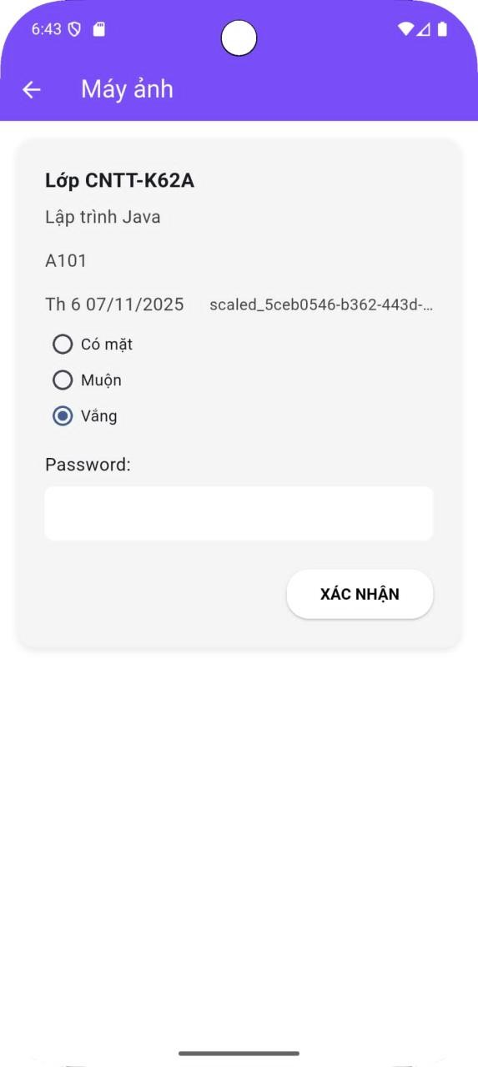

    - Giao diện trang giảng viên
      - Giao diện trang chủ giảng viên
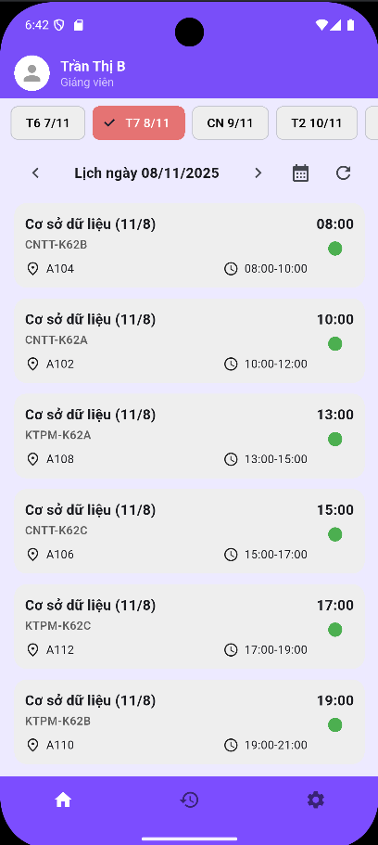

      - Giao diện trang tạo phiên điểm danh cho sinh viên và sinh mã QR
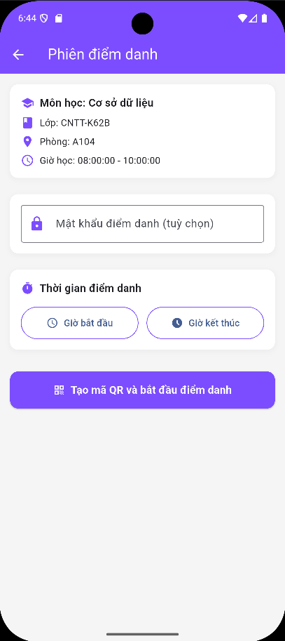
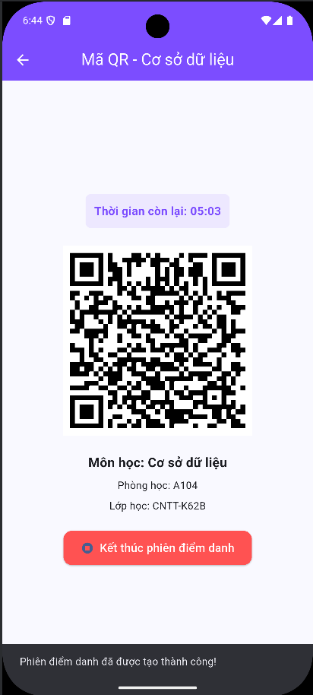

      - Trang xem lại lịch sử điểm danh
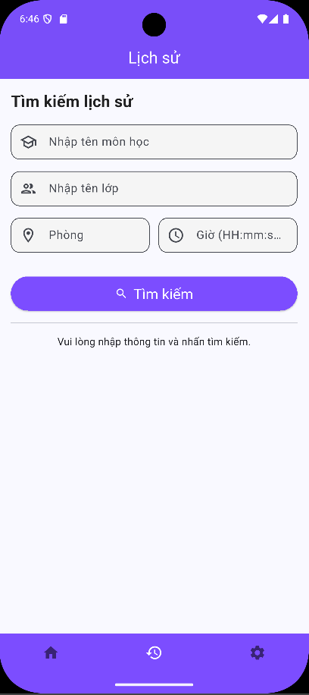

    - Giao diện trang Admin Quản trị viên

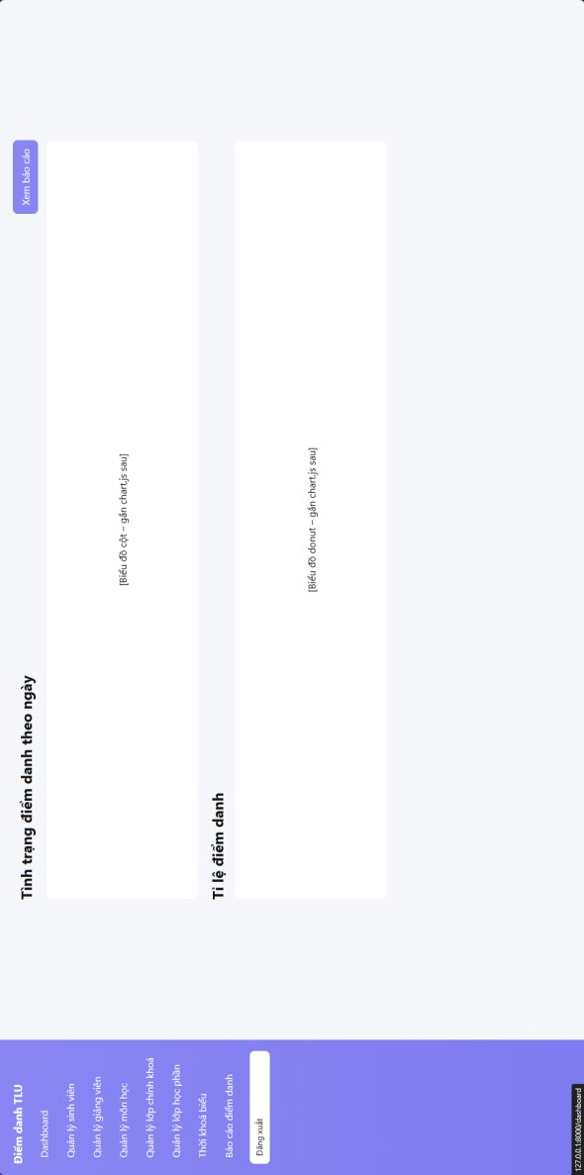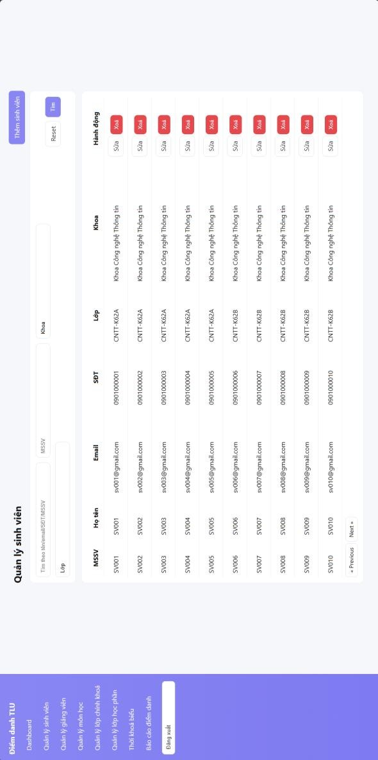

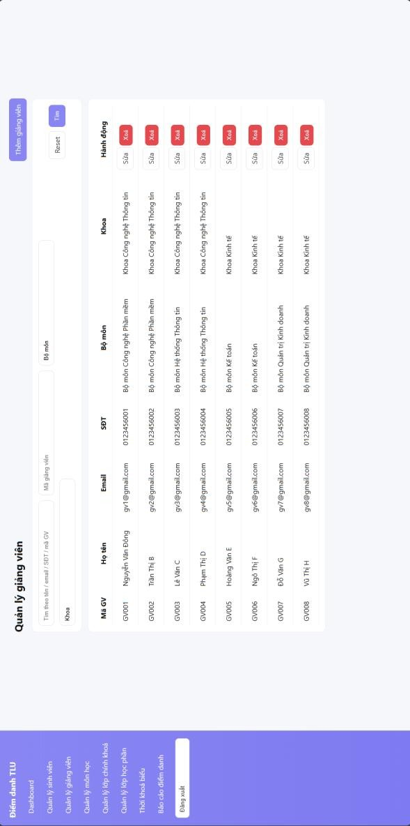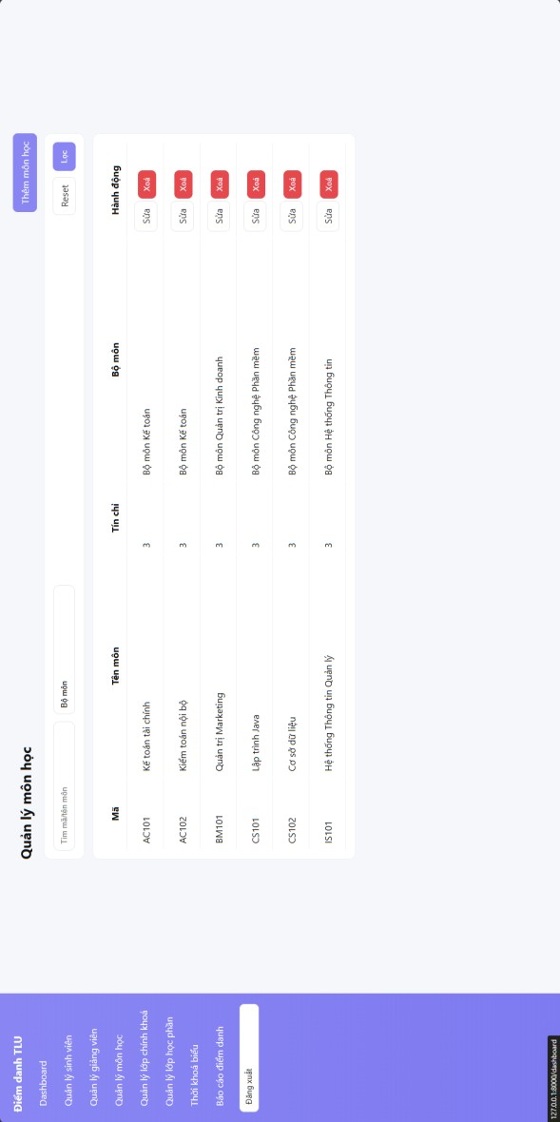

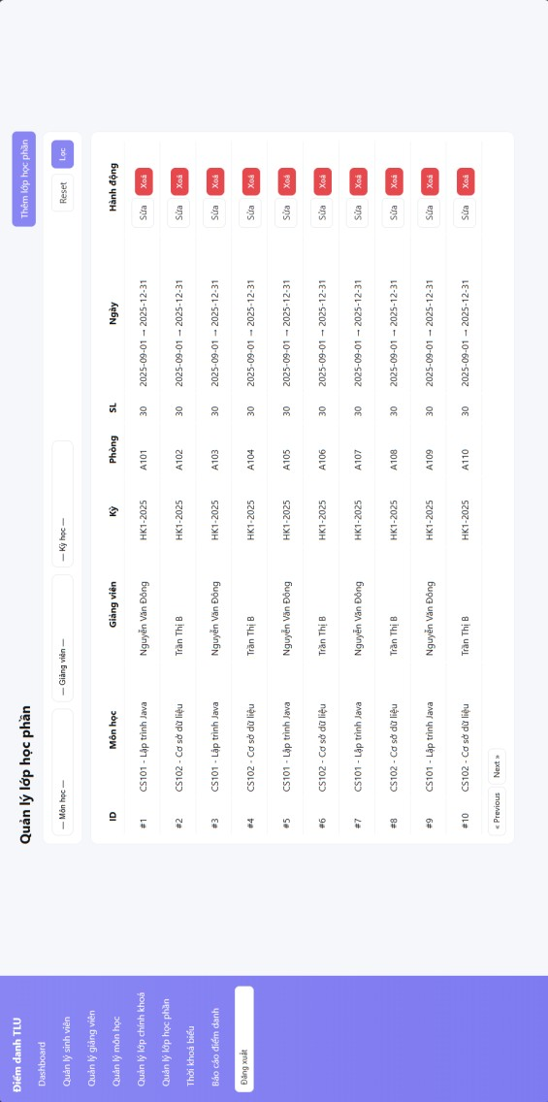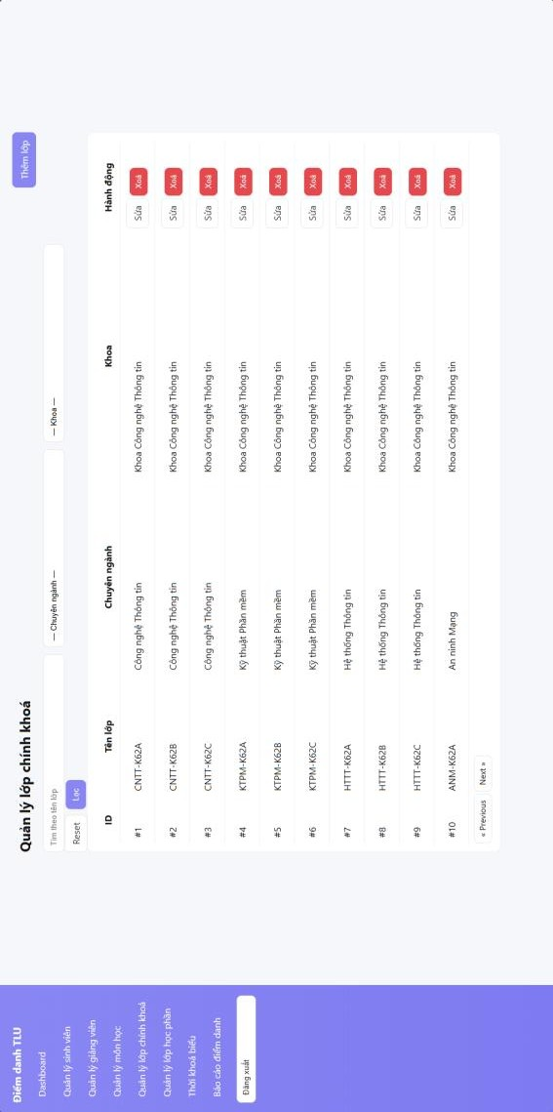

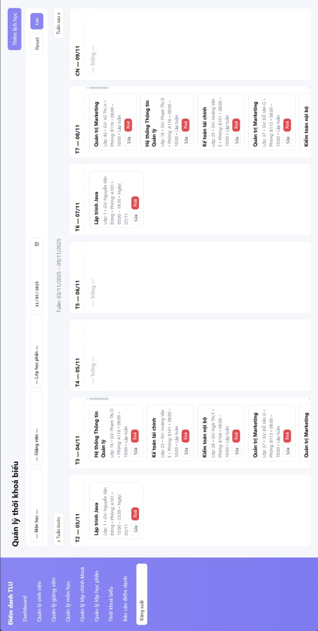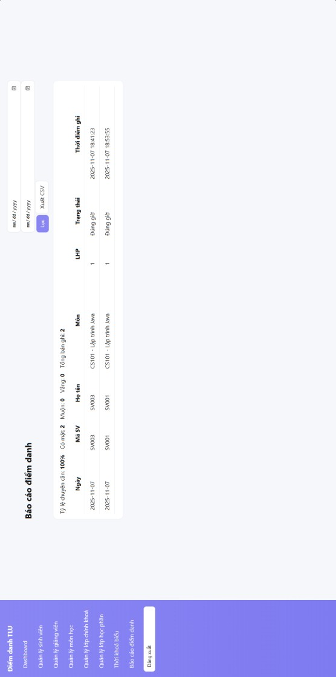

KẾT LUẬN

Kết quả đạt được

Qua thời gian nghiên cứu và thực hiện, nhóm chúng em đã hoàn thành bài tập lớn môn Phát triển ứng dụng cho thiết bị di động với đề tài "Ứng dụng Quản lý Điểm danh bằng Nhận diện khuôn mặt cho Trường Đại học Thủy Lợi". Hệ thống được xây dựng nhằm mục tiêu tự động hóa, nâng cao tính chính xác và giải quyết vấn nạn gian lận trong công tác điểm danh truyền thống.
Báo cáo này đã trình bày toàn bộ quá trình từ phân tích yêu cầu, thiết kế kiến trúc, lựa chọn công nghệ, đến triển khai các chức năng cốt lõi của ứng dụng.
Về cơ bản, nhóm đã xây dựng được một hệ thống hoàn chỉnh, bao gồm ba thành phần chính hoạt động ăn khớp với nhau:
  - Ứng dụng Di động (Flutter): Xây dựng thành công ứng dụng đa nền tảng (cross- platform) cho cả Giảng viên và Sinh viên.
    - Sinh viên: Có thể đăng nhập, quản lý hồ sơ, đăng ký khuôn mặt mẫu, thực hiện điểm danh (quét QR và xác thực khuôn mặt), và xem lại lịch sử
chuyên cần cá nhân.

    - Giảng viên: Có thể quản lý các lớp học được phân công, khởi tạo phiên điểm danh (sinh mã QR), theo dõi (real-time) sinh viên đã điểm danh, và thực hiện điều chỉnh thủ công khi cần thiết.

  - Backend (Laravel API): Triển khai thành công một API server mạnh mẽ trên VPS, sử dụng PHP (Laravel) để quản lý toàn bộ logic nghiệp vụ, CSDL (MySQL/MariaDB), quản lý tài khoản, lớp học, và làm cầu nối giao tiếp với Dịch vụ AI.
  - Dịch vụ AI (Python/Flask): Xây dựng thành công một microservice độc lập sử dụng Python (Flask) và thư viện DeepFace để xử lý các tác vụ nặng:
    - Nhận diện khuôn mặt: Tích hợp thành công mô hình ArcFace để so sánh "ảnh điểm danh" với "ảnh mẫu", đảm bảo độ chính xác cao (với ngưỡng

0.60).

    - Chống giả mạo: Đã tích hợp chức năng Liveness Detection (kiểm tra sự sống) để ngăn chặn các hình thức gian lận cơ bản như sử dụng ảnh tĩnh hoặc ảnh chụp từ màn hình khác.

Hệ thống đã giải quyết được luồng nghiệp vụ cốt lõi: Giảng viên tạo phiên -> Sinh viên quét QR -> Sinh viên xác thực khuôn mặt -> Hệ thống ghi nhận kết quả.

Nhược điểm

Bên cạnh các kết quả đạt được, hệ thống của nhóm vẫn còn tồn tại một số nhược điểm và hạn chế:
  - Tích hợp dữ liệu: Hệ thống hiện tại là một hệ thống khép kín. Toàn bộ dữ liệu (Giảng viên, Sinh viên, Môn học, Lớp học) đều phải do Admin nhập thủ công.
Điều này gây tốn thời gian và không có khả năng mở rộng trong thực tế vì không được đồng bộ tự động với hệ thống đào tạo chung của nhà trường.
  - Hạ tầng và Hiệu năng: Toàn bộ hệ thống (Backend, AI Service, CSDL) đang được triển khai trên cùng một VPS. Đây là một điểm lỗi duy nhất (single point of failure). Nếu VPS gặp sự cố, toàn bộ hệ thống sẽ ngưng hoạt động. Ngoài ra, hiệu năng có thể bị ảnh hưởng (nghẽn cổ chai) khi có nhiều lớp học (ví dụ: 100 sinh viên) cùng thực hiện điểm danh và gửi ảnh về Dịch vụ AI trong cùng một thời điểm.
  - Độ chính xác của AI: Mặc dù mô hình ArcFace và Liveness Detection đã hoạt động, chúng vẫn có thể cho kết quả sai lệch trong các điều kiện ánh sáng phức tạp (quá tối, ngược sáng), hoặc khi sinh viên có thay đổi lớn về ngoại hình (đeo khẩu trang, kính râm). Chức năng Liveness cũng có thể chưa hoàn thiện (như trong file match_server.py có ghi chú về việc bỏ qua lỗi) và có thể bị qua mặt bởi các kỹ
thuật giả mạo tinh vi.

  - Trải nghiệm người dùng: Luồng điểm danh (quét QR rồi mới chụp ảnh) có thể hơi mất thời gian. Ứng dụng cũng chưa có các tính năng tiện ích như thông báo đẩy (push notification) hay hoạt động khi mất kết nối mạng (offline mode).

Hướng phát triển

Để hoàn thiện và đưa ứng dụng vào triển khai thực tế, nhóm đề xuất các hướng phát triển trong tương lai như sau:
  - Tích hợp API của trường: Ưu tiên hàng đầu là làm việc với nhà trường để kết nối và đồng bộ dữ liệu tự động với hệ thống quản lý đào tạo (ERP/Student Portal) thông qua API. Điều này giúp tự động hóa 100% việc quản lý dữ liệu lõi.
  - Nâng cấp hạ tầng (Cloud): Di chuyển hệ thống từ VPS sang kiến trúc đám mây (Cloud) để tăng tính sẵn sàng và khả năng mở rộng:
    - Tách CSDL ra dịch vụ (ví dụ: AWS RDS).

    - Lưu trữ ảnh mẫu và ảnh điểm danh trên dịch vụ lưu trữ đối tượng (ví dụ: AWS S3 hoặc Firebase Storage) thay vì lưu trên file system của server.

    - Đóng gói Dịch vụ AI (Python) thành Container (Docker) và chạy trên các nền tảng tự động co giãn (như AWS Fargate hoặc Google Cloud Run) để đảm bảo hiệu năng khi tải cao.

Cải tiến Mô hình AI:

    - Hoàn thiện chức năng Liveness Detection, yêu cầu các tương tác phức tạp hơn (như chớp mắt, quay đầu) để tăng cường bảo mật.

    - Nghiên cứu và huấn luyện lại (fine-tuning) mô hình với dữ liệu thực tế (nếu được phép) để tăng độ chính xác trong môi trường học đường.

  - Nâng cấp tính năng ứng dụng: Bổ sung các tính năng nâng cao trải nghiệm như:

    - Thông báo đẩy (Push Notifications) để nhắc sinh viên khi phiên điểm danh bắt đầu hoặc kết thúc.

    - Xây dựng một trang Web Admin/Dashboard đầy đủ cho Giảng viên và Quản trị viên (thay vì chỉ dùng app) để quản lý và xem báo cáo thống kê trực quan.

